Коммутатор POE IPTRONIC PS3-E19P16

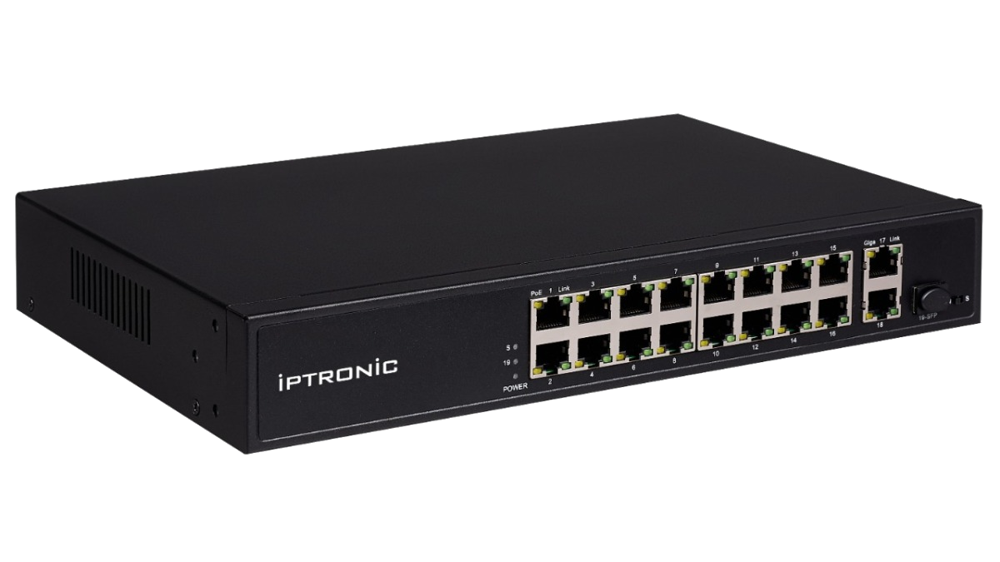

Технический паспорт

**Общая информация**

POE коммутатор на 16 портов 10/100Mbps RJ-45 с поддержкой Auto-MDIX, PoE, + 2 порта 10/100/1000Mbps RJ-45 Uplink, + 1 порта Gigabit SFP, Стандарты IEEE 802.3 i 10 BASE-T, IEEE 802.3 u 100 BASE-TX, IEEE 802.3 x Flow Control, IEEE 802.3 af/at Power over Ethernet, на порт 48 - 53 В DC, 320мА. Max. 15. 4Вт/30Вт (IEEE 802.3af/at), до 250 Вт, размеры 295 x 195 x 45 мм.

**Основные характеристики**

* Поддерживается питание по кабелю (POE) для сторонних устройств
* Поддерживается стандарт POE IEEE802.3af/at .
* Полная совместимость с сетевым оборудованием других производителей
* Высокая производительность и низкое энергопотребление
* Защита от короткого замыкания цепи питания
* Автоматическое определения зависания подключенных устройств
* Отсутствие шума при работе
* Защита от «кольца» в локальной сети

.

**Спецификация**

|  |  |
| --- | --- |
| Сетевые порты | 16 портов 10/100Mbps RJ-45 с поддержкой Auto-MDIX, PoE, + 2 порта 10/100/1000Mbps RJ-45 Uplink, + 1 порт Gigabit SFP |
| Сетевые протоколы | • IEEE 802.3i 10 BASE-T • IEEE 802.3u 100 BASE-TX • IEEE 802.3x Flow Control • IEEE 802.3 af Power over Ethernet (PoE) |
| PoE Стандарты | IEEE 802.3 af/at Power over Ethernet |
| PoE Power Output | IEEE 802.3af 48-53 В DC, 15.4Вт, до 350mA ; IEEE 802.3at 48-53 В DC, 25Вт, до 520mA |
| PoE Бюджет | до 250 Вт |
| Метод коммутации | Store-and-Forward |
| Коммутационная способность | 9,2 Гбит/с |
| Размер базы данных адресов | 4 000 адресов MAC на систему |
| Светодиоды состояния | Power Link/Activity |
| Минимальное время восстановления после отключения питания | 5 сек. |
| Напряжение питания | Внешний источник питания |
| Вход | 100-240В, 5,83A, 50/60Гц |
| Выход | 48В DC, A |
| Требования к окружающей среде | Рабочая температура от 0° до +55° C |
| Влажность | от 10% до 90% (без конденсата) |
| Физические характеристики | Размеры 295 x 195 x 45 мм |
| Вес | 2,2 кг |
| Система охлаждения | Активная |
| Материал корпуса | Металл |
| Цвет | Черный |

**Индикация**

|  |  |  |  |
| --- | --- | --- | --- |
| Индикатор | Индикация | Норма | Возможные проблемы и их решение |
| PWR | Индикатор питания | Горит зеленым | Если индикатор горит красным, то неисправен блок питания, либо его блок питания не подходит для данного устройства |
| PoE | Индикатор подачи питания PoE | Горит желтым | Если индикатор горит красным, то убедитесь, что:  - Подключенный кабель не поврежден  - Кабель обжат правильно (в соответствии со стандартом IEEE802.3)  - Длинна кабеля не превышает 100м  - Подключенное устройство не повреждено |
| LINK/ACT | Индикатор активности устройства | Горит зеленым | Если индикатор не горит, то убедитесь что:  - Подключенный кабель не поврежден  - Длинна кабеля не превышает 100м  - Подключенное устройство не повреждено |

**Базовые рекомендации:**

1. В целях Вашей безопасности пожалуйста не вскрывайте корпус самостоятельно

2. Используйте блок питания из комплекта, либо аналогичный по характеристикам

3. Избегайте попадания жидкости внутрь устройства, не используйте его во влажной среде

4. Не закрывайте вентиляционные отверстия на корпусе коммутатора

5. Не используйте коммутатор в помещениях с большим кол-вом пыли

6. Не ставьте на коммутатор тяжелые предметы

7. Используйте только устройства, поддерживающие стандарт IEEE 803.3

8. Используйте кабель категории не менее 5е, длинна линии не должна превышать 100м

9. Коммутатор рассчитан на использовании в помещениях

10. При необходимости установить коммутатор на улице используйте водонепроницаемые шкафы.

**Официальный ресурс компании Iptronic**

Актуальную информацию о продукции Iptronic Вы всегда можете посмотреть на нашем сайте: [**www.iptronic.ru**](http://www.iptronic.ru)

На нем Вы можете найти подробную информацию обо всем оборудовании, примеры видео с камер и актуальные технические характеристики.

В разделе «Сервис» доступна подробная документация на все оборудование, инструкции, а так же необходимые утилиты и клиентское программное обеспечение

**Наши контакты**

Отзывы и предложения Вы можете отправлять нам на почту: **info@iptronic.ru**

По любым техническим вопросам Вы можете обращаться в службу технической поддержки  
  
- по телефону: **+ 7 (495) 278 02 08 (доб 1)**  
  
- по электронной почте: **support@iptronic.ru**

**Гарантийный талон №__________________________**

Талон действителен при наличии всех штампов и отметок

|  |  |
| --- | --- |
| Модель  **IPTRONIC PS3-E19P16** | Дата приобретения |
| Серийный номер | Ф.И.О. и телефон покупателя |
| Название и юридический адрес продающей организации Место печати | |

Внимание: Убедитесь, что гарантийный талон полностью, правильно и четко заполнен.

Настоящий гарантийный талон выдается сроком на **три года от даты продажи**.

Гарантия распространяется только на Товары, используемые в соответствии с назначением, техническими и иными условиями, предусмотренными изготовителем (производителем). При нарушении этих условий Продавец не несет ответственности по гарантийным обязательствам. Продавец вправе отказать покупателю в гарантийном обслуживании, если при выяснении причин неисправности, будет установлено, что данные обстоятельства не могут быть отнесены к заводским дефектам поставленного Товара.

Гарантия НЕ распространяется:

• на неисправности, возникшие в результате воздействия окружающей среды (дождя, снега,   
града, грозы и т.д.) и наступления форс-мажорных обстоятельств (пожара, наводнения, землетрясения и др.)

• на неисправности, вызванные нарушением правил транспортировки, хранения, эксплуатации или неправильной установкой.

• на повреждения, вызванные попаданием внутрь Товара посторонних предметов, веществ, жидкостей, насекомых и т.д.

• На Товар, имеющий внешние дефекты (явные механические повреждения, трещины, сколы на корпусе и внутри устройства).

• На блок питания, идущий в комплекте

• В случае обнаружения следов механических и термических повреждений компонентов на платах.

• В случае внесения Покупателем любых изменений в Товар.

• В случае если в течение гарантийного срока часть или части Товара были заменены частью   
или частями, которые не были поставлены или санкционированы производителем, а также были неудовлетворительного качества и не подходили для Товара.

• В случае если ремонт производился не в авторизованном производителем сервисном центре

Действие настоящей гарантии не распространяется на детали отделки и корпуса, а также на прочие детали, обладающие ограниченным сроком использования.